Pessoa com deficiência é aquela pessoa que possui algum impedimento de longo prazo de natureza física, mental, intelectual ou sensorial e que, em interação com uma ou mais barreiras, pode ter sua participação plena e efetiva na sociedade prejudicada.

Isso quer dizer que a deficiência não está na pessoa, mas no ambiente que não oferece os recursos necessários para que a pessoa possa exercer sua cidadania e realizar suas atividades. Por isso é importante construirmos uma sociedade cada vez mais acessível.
Acessibilidade é a possibilidade de qualquer pessoa, com ou sem deficiência, acessar um lugar, serviço, produto ou informação de maneira segura e autônoma, sem nenhum tipo de barreira que dificulte o acesso.
É necessário saber quais são as barreiras existentes para podermos eliminá-las e atualmente consideramos sete tipos de barreiras:
1. Arquitetônica: barreiras em espaços e prédios públicos e privados.
2. Atitudinal: barreiras culturais, preconceitos e estigmas.
3. Comunicacional: obstáculos na comunicação interpessoal
4. Metodológica: obstáculos nos métodos, técnicas e processos de trabalho.
5. Instrumental: barreiras nas ferramentas e instrumentos de trabalho.
6. Programática: obstáculos invisíveis existentes em legislações, normas e regulamentos.
7. Natural: barreiras e obstáculos da natureza.
A acessibilidade deve ser construída visando essas sete dimensões e propor soluções para que tais barreiras sejam superadas, possibilitando maior acesso e participação de todos e todas na sociedade!
Texto: Ariadne Senna, criadora da campanha e assessora da Câmara Paulista pela Inclusão da Pessoa com Deficiência no Mercado de Trabalho Formal.

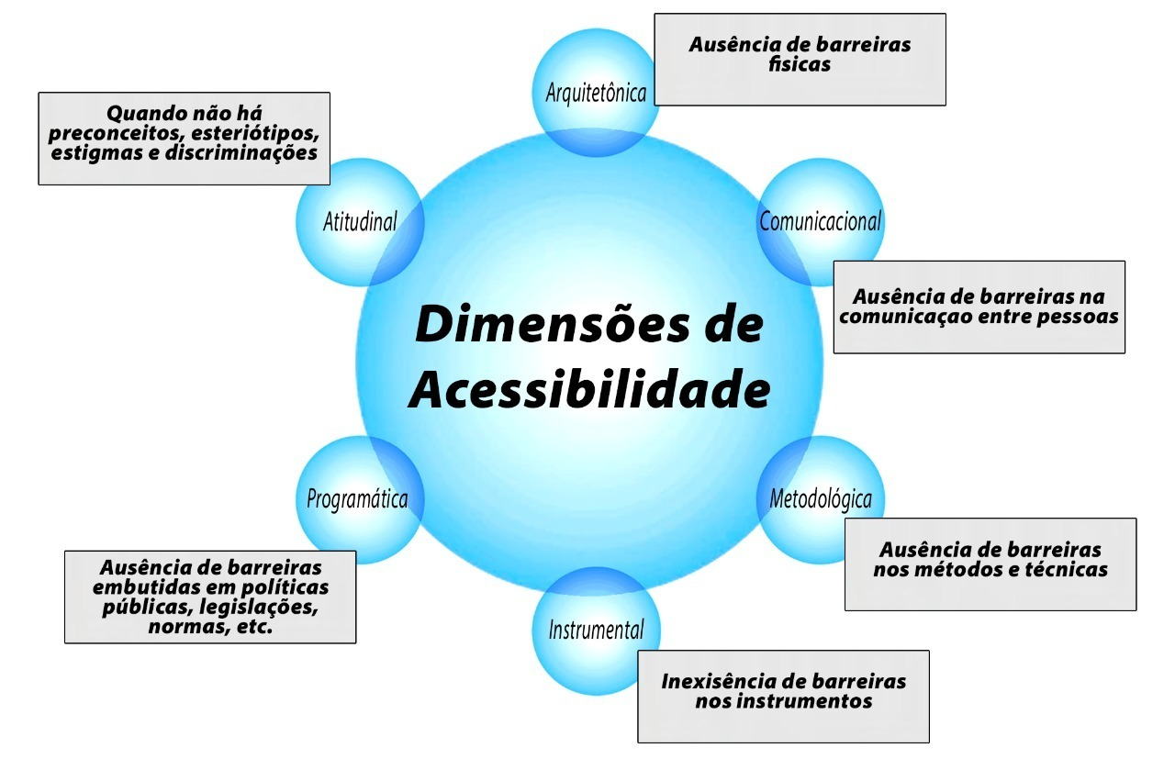

Imagem de um diagrama circular na cor azul. Título: Dimensões de Acessibilidade.
Arquitetônica: ausência de barreiras físicas.
Comunicacional: ausência de barreiras na comunicação entre pessoas.
Metodológica: ausência de barreiras nos métodos e técnicas.
Instrumental: Inexistência de barreiras nos instrumentos
Pragmáticas: ausência de barreiras embutidas em políticas públicas, legislações, normas, etc.
Atitudinal: quando não há preconceitos, estereótipos, estigmas e discriminações.

